ĐẠI HỌC ĐÀ NẴNG
ĐẠI HỌC BÁCH KHOA
KHOA CÔNG NGHỆ THÔNG TIN


ĐỒ ÁN
CẤU TRÚC DỮ LIỆU VÀ GIẢI THUẬT
Đề tài 27: Quản lý thuê bao điện thoại
GIẢNG VIÊN HƯỚNG DẪN: ThS. Phan Thanh Tao
SINH VIÊN THỰC HIỆN:
Hồ Gia Khánh LỚP: 16T3 NHÓM: 16.10B
Đinh Quang Duy LỚP: 16T3 NHÓM: 16.10B

Đà Nẵng 12-2018

LỜI MỞ ĐẦU
Cấu trúc dữ liệu và Phân tích, thiết kế giải thuật là hai học phần rất quan trọng đối với
người lập trình. Học phần này được xem như nền tảng của lập trình máy tính. Nó là cơ sở vũng
chắc để giải quyết nhiều bài toán, đồng thời cung cấp cho chúng ta hiểu biết về các giải thuật tác
động lên dữ liệu, cũng như cách tổ chức dữ liệu hiệu quả để tối ưu bài toán.
Sau khi học xong học phần lí thuyết, nhóm chúng em đã nghiên cứu và thực hiện đồ án
này như là một cách để củng cố và mở rộng kiến thức. Thông qua quá trình thực hiện đồ án,
chúng em đã nắm bắt được những kỹ thuật quan trọng của việc xây dựng cấu trúc dữ liệu và
phân tích, thiết kế giải thuật sao cho tối ưu nhất.
Bài toán “Quản lý thuê bao điện thoại” mà nhóm chúng em nghiên cứu và trình bày trong báo cáo sau đây là một ví dụ.
Em xin chân thành cảm ơn thầy Phan Thanh Tao đã bổ sung ý tưởng và tận tình giúp đỡ
chúng em thực hiện đồ án này. Em cũng rất mong nhận được sự góp ý từ phía thầy để bài làm của chúng em được hoàn thiện hơn.

MỤC LỤC
LỜI MỞ ĐẦU 2
MỤC LỤC 3
DANH MỤC HÌNH VẼ 4
1. GIỚI THIỆU ĐỀ TÀI 5
2. CƠ SỞ LÝ THUYẾT 5
2.1. Ý tưởng 5
2.2. Cơ sở lý thuyết 5
Kiểu dữ liệu cấu trúc (Struct) 5
2.3. Phát biểu bài toán 5
2.4. Cấu trúc dữ liệu 6
2.5. Thuật toán 6
2.5.1. Thuật toán tìm kiếm tuyến tính (Linear search): 6
2.5.2. Thuật toán sắp xếp nổi bột (Bubble sort): 7
3. CHƯƠNG TRÌNH VÀ KẾT QUẢ 7
3.1. Tổ chức chương trình 7
3.2. Ngôn ngữ cài đặt 7
3.3. Kết quả 8
3.3.1. Giao diện chính của chương trình 8
3.3.2. Kết quả thực thi của chương trình 8
3.3.3. Nhận xét 10
4. KẾT LUẬN VÀ HƯỚNG PHÁT TRIỂN 10
4.1. Kết luận 10
4.2. Hướng phát triển 10
TÀI LIỆU THAM KHẢO 11

DANH MỤC HÌNH VẼ
Hình 3.1 Màn hình khi chạy chương trình 8
Hình 3.2 Kết quả tìm kiếm một thuê bao 8
Hình 3.3 Kết quả liệt kê thuê bao trong một tỉnh 9
Hình 3.4 Kết quả xuất ra file OUTPUT.txt sau khi sắp xếp giảm dần theo tên cơ quan 10

GIỚI THIỆU ĐỀ TÀI
Chương trình quản lý danh bạ điện thoại dưới đây cũng tương tự như chương
trình quản lý danh bạ điện thoại trong các máy điện thoại di động hiện nay. Bao gồm
các chức năng cơ bản như thêm, xóa, sửa, bảo mật, thông tin bộ nhớ…v.v. Nhưng từ
phần mềm quản lý danh bạ di điện thoại này chúng ta hoàn toàn có thể phát
triển thêm để trở thành các phần mềm quản lý khác như quản lý học sinh, sinh viên,
phần mềm quản lý phòng trong khách sạn.v.v..

CƠ SỞ LÝ THUYẾT

Ý tưởng
Ý tưởng của đề tài là sử dụng file text để lưu thông tin ban đầu gồm số lượng tỉnh, tên tỉnh, số lượng các thuê bao trong một tỉnh và các trường thông tin của một thuê bao trên từng dòng. Có 03 trường thông tin của một thuê bao gồm TenDonVi (Tên đơn vị), DiaChi (Địa chỉ), SoDienThoai (Số điện thoại). Sử dụng kiểu dữ liệu cấu trúc để biểu diễn các thông tin của một thuê bao, sử dụng mảng động để lưu thông tin các thuê bao và tất cả thuê bao của các tỉnh, từ đó xây dựng một menu quản lý gồm các chức năng quản lý thông tin như thêm, xóa, sửa, sắp xếp, cập nhật và tìm kiếm thông tin.

Cơ sở lý thuyết

Kiểu dữ liệu cấu trúc (Struct)
Định nghĩa: Một cấu trúc bao gồm các mẫu dữ liệu (không nhất thiết cùng kiểu) được nhóm lại với nhau. Việc định nghĩa cấu trúc sẽ tạo ra kiểu dữ liệu mới cho phép người dùng sử dụng chúng để khai báo các biến kiểu cấu trúc. Các biến trong cấu trúc được gọi là các phần tử của cấu trúc hay thành phần của cấu trúc. [1]
Dạng tổng quát của câu lệnh struct như sau:
struct [ten_cau_truc]
{
phan dinh nghia thanh vien cau truc thu 1;
phan dinh nghia thanh vien cau truc thu 2;
…
phan dinh nghia thanh vien cau truc thu n;
}

Phát biểu bài toán
Mô tả đầu vào (Input): Tệp chứa thông tin các doanh nghiệp, địa chỉ và thuê bao của mỗi tỉnh tương ứng.
Phương pháp: Sử dụng kiểu dữ liệu cấu trúc và mảng dộng.
Mô tả đầu ra (Output): Tệp chứa thông tin sau khi sử dụng các chức năng quản lý.

Cấu trúc dữ liệu
- Dùng kiểu dữ liệu cấu trúc (Struct): gồm 3 struct ThueBao, QuanLyThueBao, QuanLyTinh.
- Struct ThueBao: chứa 3 trường thông tin của một thuê bao gồm TenDonVi (Tên đơn vị), DiaChi (Địa chỉ), SoDienThoai (Số điện thoại).
- Struct QuanLyThueBao: chứa số lượng thuê bao trong tỉnh, con trỏ trỏ về struct ThueBao để quản lý và một trường chứa tên của tỉnh đó.
- Struct QuanLytinh: chứa số lượng tỉnh và con trỏ trỏ về struct QuanLyThueBao để quản lý số lượng tỉnh.

Thuật toán

Thuật toán tìm kiếm tuyến tính (Linear search):
- Thuật toán tìm kiếm tuyến tính (Linear search) là thuật toán tìm kiếm duyệt qua tất cả các phần tử, với mỗi phần tử sẽ được kiểm tra và nếu trùng với yêu cầu cần tìm thì phần tử đó sẽ được trả về.
- Các bước thực hiện thuật toán tìm kiếm trong bài toán:
- Bước 1: Khởi tạo vòng lặp i=0 đến n -1, với n là số lượng tỉnh
- Bước 2: Với mỗi giá trị của i, khởi tạo vòng lặp j=0 đến m-1, với m là số lượng thuê bao trong một tỉnh.
- Bước 3: Với mỗi giá trị của j, kiểm tra xem giá trị của mỗi trường cần tìm kiếm có trùng với yêu cầu cần tìm kiếm hay không.
- Bước 4: Nếu đúng thì in thông tin Tên đơn vị, địa chỉ và số điện thoại đó ra.
- Bước 5: Nếu không tìm thấy bất kì một phần tử nào thì thông báo không có thuê bao với yêu cầu cần tìm.
- Độ phức tạp của thuật toán:
- T(m) = O(m), với m là số lượng thuê bao trong một tỉnh, n là số lượng tỉnh.

Thuật toán sắp xếp nổi bột (Bubble sort):
- Thuật toán sắp xếp nổi bột (Bubble sort) là thuật toán sắp xếp dựa trên sự so sánh từng cặp phần tử liền kề nhau và tráo đổi thứ tự của chúng không theo thứ tự.
- Các bước thực hiện thuật toán sắp xếp nổi bột trong bài toán (sắp xếp giảm dần):
- Bước 1: Khởi tạo vòng lặp i=0 đến n -1, với n là số lượng tỉnh
- Bước 2: Với mỗi giá trị của i, khởi tạo vòng lặp j=0 đến m-1, với m là số lượng thuê bao trong một tỉnh.
- Bước 3: Với mỗi giá trị của j, khởi tạo vòng lặp chạy lùi k=m-1 đến k > j, với m là số lượng thuê bao trong một tỉnh.
- Bước 4: Kiểm tra nếu phần tử thứ j lớn hơn phần tử thứ k thì thực hiện hoán đổi tất cả các giá trị của 2 phần tử k và j cho nhau.
- Độ phức tạp của thuật toán
- T(m) = O(n*m²), với m là số lượng thuê bao trong một tỉnh, n là số lượng tỉnh.

CHƯƠNG TRÌNH VÀ KẾT QUẢ

Tổ chức chương trình

Ngôn ngữ cài đặt
Ngôn ngữ lập trình C++.

Kết quả

Giao diện chính của chương trình
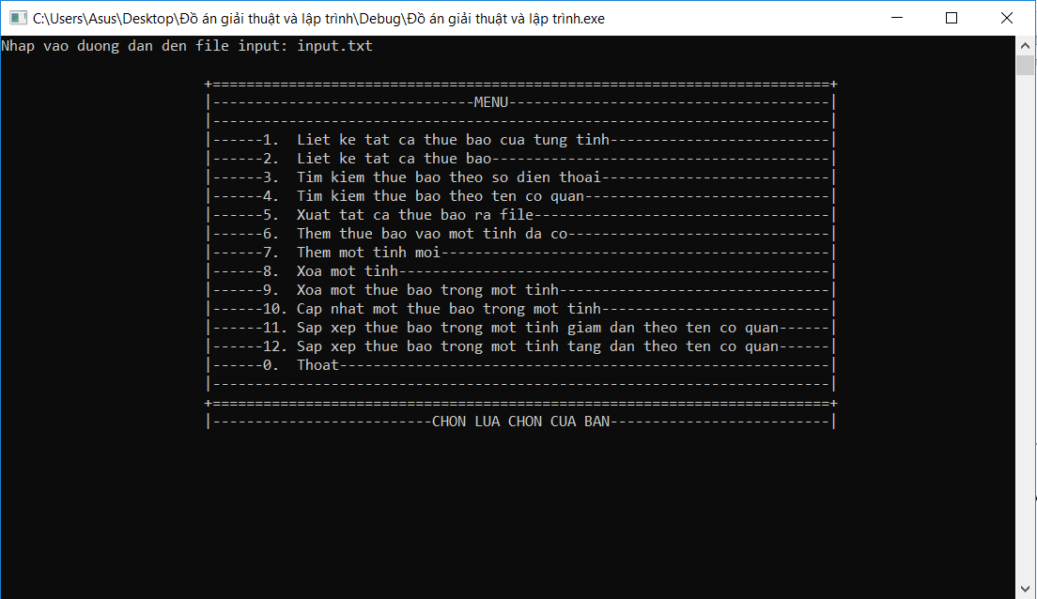
Hình 3.1 Màn hình khi chạy chương trình

Kết quả thực thi của chương trình
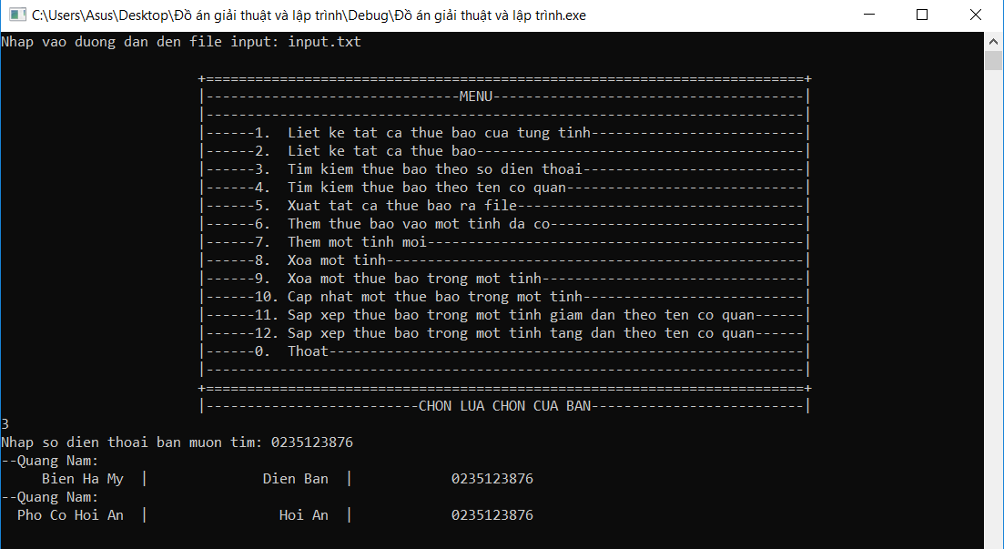
Hình 3.2 Kết quả tìm kiếm một thuê bao

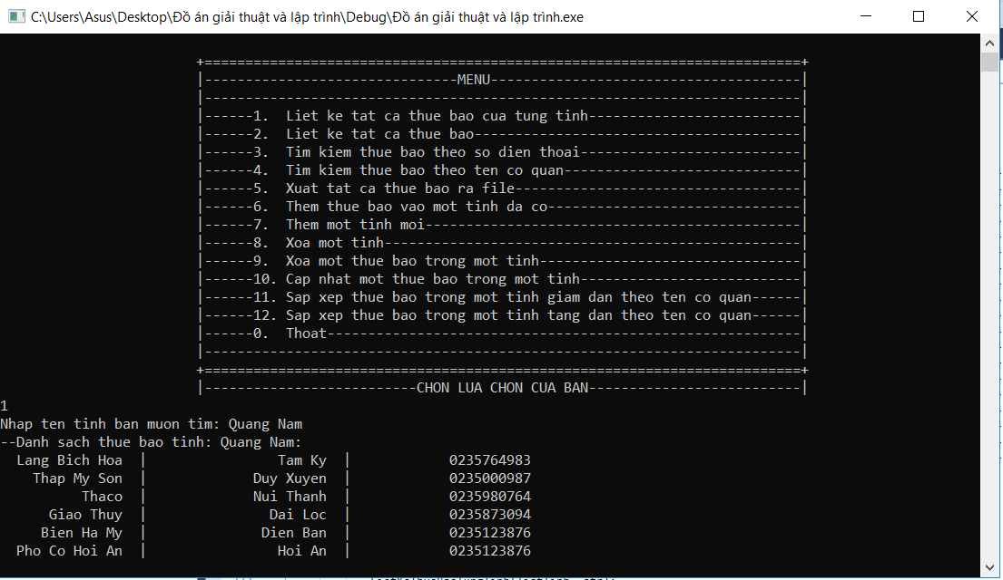
Hình 3.3 Kết quả liệt kê thuê bao trong một tỉnh

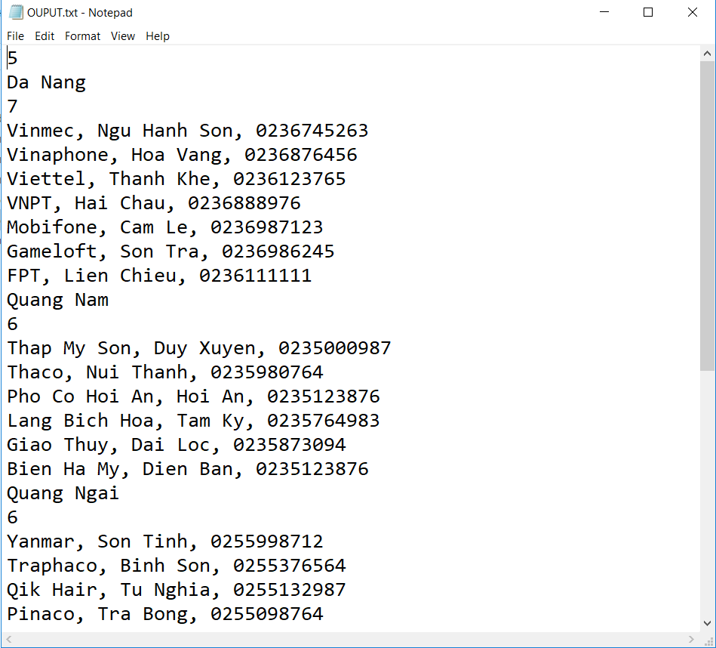
Hình 3.4 Kết quả xuất ra file OUTPUT.txt sau khi sắp xếp giảm dần theo tên cơ quan

Nhận xét

KẾT LUẬN VÀ HƯỚNG PHÁT TRIỂN

Kết luận
Úng dụng quản lý danh bạ điện thoại không chỉ có ý nghĩa thực tế giúp người dùng quản lý số điện thoại dễ dàng mà nó còn giúp cho các tổ chức, các đơn vị vừa nắm bắt được thông tin cần thiết của đối tác, khách hàng vừa có thể thực hiện quản lý thay đổi thông tin đơn giản hơn.

Hướng phát triển
Xây dựng ứng dụng quản lý danh bạ điện thoại với số lượng lớn, xây dựng ứng dụng quản lý các phòng ban cho công ty văn phòng, xây dựng ứng dụng quản lý sinh viên cho các trường đại học.

TÀI LIỆU THAM KHẢO
[1] Bài giảng cấu trúc dữ liệu và giải thuật – ThS. Phan Chí Tùng

